Πληροφοριακό σύστημα για online κρατήσεις θέσεων της εταιρείας ΚΙΝΗΜΑΤΟΓΡΑΦΟΣ Α.Ε.

Αναγνωστόπουλος Βασίλης - Θάνος (ΜΠΠΛ 13002) Κατσής Γιώργος (ΜΠΠΛ 13035)

Αθήνα, 2014

**Περιεχόμενα**

**1 Εισαγωγή** 1

1.1 Περιβάλλον του έργου 1

1.2 Περιγραφή του προβλήματος και των εναλλακτικών λύσεων 1

1.3 Σκοπός και στόχος του Π.Σ 1

1.4 Υφιστάμενη κατάσταση 2

1.5 Βασικές οντότητες και εμπλεκόμενοι στην υλοποίηση του έργου 2

**2 Ανάλυση Απαιτήσεων Πληροφοριακού Συστήματος** 3

2.1 Αρχιτεκτονική 4

2.2 Χρήστες 5

2.3 Λειτουργικές απαιτήσεις 5

2.3.1 Λειτουργικότητα 5

2.3.2 Περιορισμοί σχεδιασμού 6

2.4 Μη λειτουργικές απαιτήσεις 6

2.5 Μοντέλο διαδικασία υλοποίησης και ανάπτυξης του λογισμικού 8

**3 Ανάλυση και Σχεδίαση** 9

3.1 Περιπτώσεις χρήσεις και διαγράμματα περιπτώσεων χρήσεις 9

3.2 Διαγράμματα σειράς 14

3.3 Διάγραμμα κατάστασης ............................................................................................................. 17

3.4 Διάγραμμα Βασικών κλάσεων ...................................................... **Error! Bookmark not defined.**

**Βιβλιογραφία 17**

**Κατάλογος σχημάτων**

1.1 Οι βασικές οντότητες του Πληροφορικού Συστήματος . . . . . . . . . . . . 3

2.1 Κύκλος ζωής ανάπτυξης λογισμικού με την RUP [1] . . . . . . . . . . . . . . 8

3.1 Διάγραμμα περιπτώσεων - χρήσης μέλους . . . . . . . . . . . . . . . . . . . 10

3.2 Διάγραμμα περιπτώσεων - χρήσης διαχειριστή . . . . . . . . . . . . . . . . 11

3.3 Διάγραμμα περιπτώσεων - χρήσης αγοράς εισιτηρίου . . . . . . . . . . . . 11

3.4 Διάγραμμα σειράς για την αγορά εισιτήριου . . . . . . . . . . . . . . . . . . 16

3.5 Το διάγραμμα κλάσεων . . . . . . . . . . . . . . . . . . . . . . . . . . . . . . 18

3.6 Το διάγραμμα κλάσεων . . . . . . . . . . . . . . . . . . . . . . . . . . . . . . 19

i

# Εισαγωγή

Η εργασία αυτή έχει ως σκοπό την σχεδίαση και ανάλυση ενός πληροφοριακός συστήματος. Συγκεκριμένα η παρούσα αναφορά περιγράφει την βασική λειτουργικότητα και τις σχεδιαστικές αποφάσεις που αφορούν την υλοποίηση του Πληροφοριακού

Συστήματος(Π.Σ.)τηςεταιρείας"ΚΙΝΗΜΑΤΟΓΡΑΦΟΣΑ.Ε.".Θαπαρουσιαστούνοιλειτουργικές και οι μη λειτουργικές απαιτήσεις του συστήματος, το περιβάλλον το οποίο θα χρησιμοποιείται καθώς και οι χρήστες του. Στην συνέχεια θα γίνει μοντελοποίηση του συστήματος με την βοήθεια των διαγραμμάτων περιπτώσεων χρήσης, των διαγραμμάτων σειράς και του διαγράμματος κλάσεων.

## Περιβάλλον του έργου

Ηεταιρεία"ΚΙΝΗΜΑΤΟΓΡΑΦΟΣΑ.Ε.",πουαπόεδώκαιπέρααπλώςθακαλείται"εταιρεία", δραστηριοποιείται στην διανομή κινηματογραφικών έργων στους θερινούς κινηματογράφους της Αττικής και της Θεσσαλονίκης. Η εταιρεία αναπτύσσει την επιχειρηματική της δραστηριότητα σύμφωνα με την ελληνική νομοθεσία που διέπει της ανώνυμες εταιρείες.

Βασικός σκοπός της εταιρείας είναι:

* Η προώθηση των παλιών και νέων κινηματογραφικών έργων στους θερινούς κινηματογράφους.
* Η είσπραξη των πνευματικών δικαιωμάτων από τις κινηματογραφικές προβολές και η απόδοση τους στις εταιρείες διανομής.
* Η οργάνωση των κυλικείων των θερινών κινηματογράφων για να είναι κερδοφόροι.
* Η προώθηση προϊόντων μέσω των κινηματογραφικών διαφημίσεων για την αποκομιδή κέρδους.

## Περιγραφή του προβλήματος και των εναλλακτικών λύσεων

Με την διείσδυση των νέων τεχνολογιών στην καθημερινότητα, οι άνθρωποι χρησιμοποιούν όλο και περισσότερο το διαδίκτυο για την πραγματοποίηση απλών καθημερινών διαδικασιών. Παρά το γεγονός ότι η χρήση του internet παραμένει χαμηλή στη Ελλάδα συγκριτικά με την Ευρώπη, σχεδόν ένας στους πέντε Έλληνες (ποσοστό 20,08%) χρησιμοποιεί πια το διαδίκτυο, ενώ το 17,9% του πληθυσμού το χρησιμοποιεί τακτικά τουλάχιστονμιαφοράτηνεβδομάδα.Οινεαρότερεςηλικιακάομάδες(16-24ετών:42%, 25-34 ετών: 30%) και οι κάτοικοι των αστικών πόλεων με ανώτερη μόρφωση, αποτελούν με σημαντική διαφορά τις ομάδες πληθυσμού με την υψηλότερη πρόσβαση [6].

Βασισμένοι στα παραπάνω, η εταιρεία θεωρεί σημαντικό για την προώθηση των θερινών κινηματογράφων να αναπτυχθεί ένα σύστημα λογισμικού για την κράτηση θέσεων μέσω διαδικτύου.

## Σκοπός και στόχος του Π.Σ.

Σκοπός της συγκεκριμένης μελέτης είναι η υλοποίηση ενός Π.Σ. που αποσκοπεί στην προώθηση των θερινών κινηματογράφων της εταιρείας και των ταινιών που προβάλλουν. Ακόμα μέσω του Π.Σ. θα είναι δυνατή η κράτηση θέσεων μέσω του διαδικτύου και η αποπληρωμή των εισιτηρίων με ηλεκτρονικούς τρόπους πληρωμής (π.χ. πιστωτικές κάρτες, paypal, κ.λ.π.), προσφέροντας με αυτό τον τρόπο ένα εναλλακτικό τρόπο αγοράς των εισιτηρίων για τους κινηματογράφους. Το Π.Σ. αναμένεται να αποφέρει οφέλη στους τομείς:

* της διαφήμισης, μίας και η ιστοσελίδα για την κράτηση των θέσεων θα αποτελεί και ταυτόχρονα μέσω προώθησης της εταιρείας
* της εξυπηρέτησης των πελατών, μίας και οι πελάτες δεν θα πρέπει να περιμένουν στην σειρά για την απόκτηση θέσης και θα έχουν την δυνατότητα να αγοράζουν το εισιτήριο τους από όπου θέλουν.
* της οργάνωσης της εταιρείας, μίας και θα δημιουργηθεί ένα αυτόματο σύστημα επεξεργασίας της διαθεσιμότητας των θέσεων
* μείωση κόστους και αύξηση του κέρδους, μίας και θα μειωθούν οι εργαζόμενοι οι οποίοι βρίσκονται στους κινηματογράφους για να κόβουν εισιτήρια.

Η επιτυχία του έργου θα κριθεί κυρίως από το εύρος χρήσης του και από την αξιοποίηση των εξειδικευμένων δυνατοτήτων του, που αποσκοπούν κύρια στην αυτοματοποίηση του συστήματος για την κράτηση θέσεων.

Μετά την ολοκλήρωση του έργου του Π.Σ. θα ωφεληθούν άμεσα:

* οι πελάτες της εταιρεία, μίας και δεν χρειάζεται πλέον να περιμένουν στην σειρά για να πάρουν το εισιτήριο τους,
* οι εργαζόμενοι της εταιρείας, μίας και θα απλοποιηθεί η διαδικασία για την κράτηση θέσεων
* και οι θερινοί κινηματογράφοι της εταιρείας μίας και θα έχουν έναν εύκολο τρόπο να διαφημίζουν τις προβολές τους.

## Υφιστάμενη κατάσταση

Η εταιρεία απαρτίζεται από τον πρόεδρο, τον αντιπρόεδρο και άλλους 3 εργαζόμενους πλήρης απασχόλησης. Αν και δεν υπάρχει καταρτισμένο οργανόγραμμα της εταιρείας, οι δύο από τους τρεις εργαζόμενους πλήρης απασχόλησης ασχολούνται με τα λογιστικά της εταιρείας και ο τελευταίος, μαζί με τον πρόεδρο και τον αντιπρόεδρο της εταιρείας ασχολούνται με την προώθηση των έργων στους θερινούς κινηματογράφους και την εξυπηρέτηση των πελατών.

Η εταιρεία διαθέτει ήδη ένα Πληροφορικό Σύστημα για την Διαχείριση (αγγλ. MIS) του λογιστηρίου και η διασύνδεση του με το νέο Π.Σ. για τις online κράτησεις θέσεων θα ήταν θετικό βήμα αλλά δεν κρίνεται απαραίτητο από τους εργαζόμενους.

## Βασικές οντότητες και εμπλεκόμενοι στην υλοποίηση του έργου

Οι βασικοί εμπλεκόμενοι στην υλοποίηση του έργου είναι οι πελάτες του κινηματογράφου αλλά και οι υπάλληλοι των κινηματογράφων. Το άμεσο περιβάλλον του έργου παριστάνεται στο σχήμα 1.1. Οι οντότητες αυτές αναλύονται παρακάτω.

Ως πελάτες ορίζονται όλοι όσοι επιθυμούν να δουν κάποια ταινία στους κινηματογράφους, ενώ ως κινηματογράφος ορίζεται το κτήριο στο οποίο υπάρχουν οι αίθουσες προβολής. Επομένως ένα κτήριο μπορεί να περιλαμβάνει παραπάνω από μία αίθουσες



#### Σχήμα 1.1: Οι βασικές οντότητες του Πληροφορικού Συστήματος

προβολής, αλλά παρόλα αυτά θα θεωρείται ως ένας κινηματογράφος. Τέλος ως οντότητα "κράτηση θέσεων" θεωρούμε το πληροφοριακό σύστημα στο οποίο θα γίνονται οι κρατήσεις των θέσεων.

Άρα η βασική απαίτηση του συστήματος (δηλαδή η επιχειρηματική απαίτηση του Π.Σ.) είναι η γεφύρωση του χάσματος μεταξύ των πελατών και των κινηματογράφων. Φέρνοντας σε επικοινωνία τις δύο οντότητες η κράτηση των θέσεων απλοποιείται και τα έσοδα της εταιρείας αυξάνονται.

Στις παρακάτω ενότητες θα περιγραφούν οι προδιαγραφές και οι περιορισμοί στους οποίους θα πρέπει να συμμορφώνεται το υπό μελέτη πληροφοριακό σύστημα. Θα πρέπει να διασφαλίζει ότι θα ικανοποιούνται οι ανάγκες των ενδιαφερόμενων και για να γίνει αυτό θα πρέπει να οριστούν με ακρίβεια οι λειτουργικές και οι μη λειτουργικές απαιτήσεις.

Ακόμα θα παρουσιαστούν οι απαιτήσεις που πρέπει να ικανοποιεί το Πληροφοριακό Σύστημα, οι βασικές λειτουργίες που πρέπει να επιτελεί, οι πληροφορίες που πρέπει να αποθηκεύει και οι κανόνες που επιβάλλονται από την λειτουργία του συστήματος.

# Ανάλυση Απαιτήσεων Πληροφοριακού Συστήματος

Η ανάλυση απαιτήσεων περιλαμβάνει τις εργασίες για τον καθορισμό των αναγκών ή των προϋποθέσεων που χρειάζονται για την ολοκλήρωση ενός προϊόντος (στην συγκεκριμένη περίπτωση του πληροφοριακού συστήματος). Στην ανάλυση απαιτήσεων λαμβάνονται υπόψιν οι ενδεχόμενες αντικρουόμενες απαιτήσεις των διαφόρων μερών ενώ ταυτόχρονα αναλύονται και τεκμηριώνονται οι τυχόν απαιτήσεις του προϊόντος [2]. Για να είναι επιτυχές ένα πληροφοριακό σύστημα θα πρέπει να είναι προσαρμοσμένο στις ανάγκες, απαιτήσεις, αλλά και προσδοκίες του τελικού χρήστη. Αυτό σημαίνει ότι το ζητούμενο είναι, τί πραγματικά επιθυμεί ο χρήστης, τί ακριβώς περιμένει από το σύστημα και πόσο φιλικό είναι αυτό σε αυτόν και κατά πόσο ικανοποιεί τους σκοπούς για τους οποίους υλοποιήθηκε.

Οι απαιτήσεις λογισμικού περιλαμβάνουν 3 διαφορετικά επίπεδα [4]:

* Επιχειρηματικές απαιτήσεις
* Απαιτήσεις χρηστών
* Λειτουργικές απαιτήσεις

Οι επιχειρηματικές απαιτήσεις αντιπροσωπεύουν τους υψηλού επιπέδου στόχους του οργανισμού ή των πελατών που ζητούν το σύστημα. Ορίζουν τον σκοπό και το πεδίο εφαρμογής του νέου συστήματος λογισμικού και περιγράφουν γιατί ο οργανισμός θέλει να εφαρμόσει το σύστημα. [4].

Οι απαιτήσεις των χρηστών περιγράφουν τους στόχους των χρηστών ή τα καθήκοντα που θα έχουν οι χρήστες στο προϊόν. Οι ανάγκες των χρηστών περιγράφουν τί θα κάνουν οι χρήστες μέσα στο σύστημα. Θα πρέπει να ευθυγραμμίζονται με τις επιχειρηματικές απαιτήσεις. [4]

Τέλος οι λειτουργικές απαιτήσεις καθορίζουν την λειτουργικότητα του λογισμικού που πρέπει να φτιάξουν τα μέλη της ομάδας ανάπτυξης έτσι ώστε το προϊόν να επιτρέπει στους χρήστες να εκπληρώνουν τα καθήκοντα τους καλύπτοντας έτσι τις επιχειρησιακές απαιτήσεις [4].

Η ανάλυση απαιτήσεων συντελεί στην καλή οργάνωση και εκτέλεση του έργου, που με τη σειρά τους εξασφαλίζουν τη λειτουργικότητά του για όλες τις εμπλεκόμενες πλευρές. Στο τέλος, τα οφέλη αυτά έχουν άμεσο αντίκρισμα στη μείωση του κόστους, τόσο για την επιχείρηση που υλοποιεί το έργο όσο και για τον πελάτη που θα το χρησιμοποιήσει [5].

Οι λειτουργικές απαιτήσεις μαζί με τα χαρακτηριστικά ποιότητας και άλλες μη λειτουργικές απαιτήσεις δημιουργούν την προδιαγραφή των απαιτήσεων λογισμικού [4].

Η παρούσα ενότητα περιγράφει την βασική λειτουργικότητα και τις σχεδιαστικές αποφάσεις που αφορούν την υλοποίηση του Π.Σ. της εταιρείας "ΚΙΝΗΜΑΤΟΓΡΑΦΟΣ

Α.Ε." .

## Αρχιτεκτονική

Οι γενικές αρχές, σε λειτουργικό και τεχνολογικό επίπεδο, που θα διέπουν το Π.Σ. που θα αναπτυχθεί είναι:

1. Συστήματα"ανοικτής"αρχιτεκτονικής(αγγλ.openarchitecture).Είναιδηλαδήυποχρεωτικήηχρήσ ηανοικτώνπροτύπωνπουθα διασφαλίζουνανεξαρτησίααπόσυγκεκριμένο προμηθευτή και:
   * ομαλή συνεργία και λειτουργία μεταξύ των επιμέρους υποσυστημάτων του πληροφοριακού συστήματος,
   * δικτυακή συνεργασία μεταξύ εφαρμογών ή/και συστημάτων τα οποία βρίσκονται σε διαφορετικά υπολογιστικά συστήματα,
   * επεκτασιμότητα των υποσυστημάτων, χωρίς αλλαγές στη δομή και αρχιτεκτονική τους, για την αντιμετώπιση των μεταβαλλόμενων/αυξανόμενων αναγκών
   * εύκολη επέμβαση στη λειτουργικότητα των υποσυστημάτων (συντηρισιμότητα - maintainability)
   * ύψιστη διασφάλιση των δεδομένων.
2. Αρθρωτή αρχιτεκτονική του συστήματος, ώστε να επιτρέπονται μελλοντικές επεκτάσεις και αντικαταστάσεις, ενσωματώσεις, αναβαθμίσεις ή αλλαγές διακριτών τμημάτων λογισμικού ή εξοπλισμού.
3. Εξασφάλιση πλήρους λειτουργικότητας μέσω του εσωτερικού δικτύου (αγγλ. intranet) και του διαδικτύου (αγγλ. internet) όπου αυτό απαιτείται.
4. Χρήση γραφικού περιβάλλοντος λειτουργίας (αγγλ. GUI) του χρήστη για την αποδοτική χρήση του Π.Σ. και την ευκολία εκμάθησης τους.
5. Ενσωμάτωση στο Π.Σ. άμεσης υποστήριξης βοήθειας (αγγλ. online help) και οδηγιών στην ελληνική γλώσσα, προς τους χρήστες ανά διαδικασία ή/και οθόνη.
6. Μηνύματα λαθών (αγγλ. error messages) στην ελληνική γλώσσα και ειδοποίηση των χρηστών με όρους οικείους προς αυτούς.
7. Tήρηση από το Π.Σ. στοιχείων auditing για ιχνηλάτηση ενεργειών χρηστών.
8. Διασφάλισητηςπληρότητας,ακεραιότητας,εμπιστευτικότηταςκαιασφάλειαςτων δεδομένων των υποσυστημάτων κατά τη χρήση και τη δικτυακή διακίνησή τους.
9. Τεκμηρίωση του Π.Σ. μέσω της αναλυτικής περιγραφής της βάσης δεδομένων. Σύνταξη τεχνικών εγχειριδίων του συστήματος και των εργαλείων διαχείρισης (αγγλ. system manuals), καθώς και λεπτομερή εγχειρίδια λειτουργίας του συστήματος (αγγλ. operation manuals ) και υποστήριξης των χρηστών (αγγλ. user manuals).

## Χρήστες

Το πληροφορικό σύστημα θα έχει ως βασικούς χρήστες τους υπαλλήλους των κινηματογράφων αλλά και τους και τους πελάτες των κινηματογράφων. Στην ενότητα 3 θα γίνει ακόμα πιο αναλυτική περιγραφεί των χρηστών και πως αλληλεπιδρούν με κάθε ενότητα του Π.Σ. για την εκπλήρωση της βασική απαίτηση του συστήματος που είναι οργάνωση των προβολών των θερινών κινηματογράφων και η αποθήκευση των κρατήσεων των θέσεων.

## Λειτουργικές απαιτήσεις

Οι λειτουργικές απαιτήσεις είναι οι κύριες δυνατότητες του συστήματος. Αναπαριστούντο"τί"θακάνειτοσύστημαπουθααναπτυχθεί,χωρίςνααναφέρονταιστοντρόπο με τον οποίο ("πως") το σύστημα θα το κάνει [4].

### Λειτουργικότητα

Η λειτουργικότητα ενός συστήματος μετράται από το πόσο καλά ικανοποιεί τις λειτουργικές απαιτήσεις των ενδιαφερόμενων. Το Π.Σ. για την κράτηση των θέσεων υλοποιεί τη απαιτούμενη μηχανογράφηση για την κράτηση των θέσεων. Βασική απαίτηση από το Π.Σ. είναι η αποθήκευση των απαιτούμενων πληροφοριών για την κράτηση των θέσεων. Τέλος μέσω του Π.Σ. θα πρέπει να μπορούν να γίνονται τα εξής:

* Αυτόματη ενημέρωση της κεντρικής ιστοσελίδας του Π.Σ. ανάλογα με το τις πληροφορίες που εισάγουν οι διαχειριστές του Π.Σ. .
* Αυτόματη δημιουργία λογαριασμών, μέσω των οποίων οι πελάτες θα μπορούν να αγοράζουν εισιτήρια και να εισέρχονται στο σύστημα.
* Το σύστημα θα πρέπει να επιτρέπει στους χρήστες να ενημερώνουν τις προσωπικές τους πληροφορίες.
* Οι πελάτες να μπορούν με λίγα κλικ να επιλέξουν την θέση τους πάνω σε σχεδιάγραμμα που θα εμφανίζονται στην οθόνη.
* Το σύστημα θα πρέπει να μπορεί να παρέχει πληροφορίες για τις ταινίες καθώς και για τους ηθοποιούς.
* Το σύστημα θα πρέπει μετά την πληρωμή των εισιτηρίων να κατοχυρώνει τις θέσεις.
* Θα πρέπει να επιτρέπει την επικοινωνία μεταξύ του πελάτη και των υπαλλήλων της εταιρείας.
* Όσοι χρησιμοποιούν το Π.Σ. θα πρέπει να γνωρίζουν αν μία προβολή έχει διαθέσιμες θέσεις.
* Οι υπάλληλοι του κινηματογράφου θα πρέπει να ξέρουν πόσοι προκράτησαν τις θέσεις τους για μία ταινία.
* Τοσύστημαθαπρέπεινακρατάτοιστορικότωνκρατήσεωνενόςπελάτη,μεσκοπό να προτείνει νέες ταινίες που ταιριάζουν στα ενδιαφέροντα του πελάτη.
* Το σύστημα θα πρέπει να επιτρέπει την δημιουργία στατιστικών στοιχείων για τις προβολές και τις πωλήσεις.
* Το σύστημα θα δημιουργεί αυτόματα το χρονοδιάγραμμα των ταινιών.
* Οι χρήστες θα μπορούν να δουν επιπρόσθετες πληροφορίες για τις ταινίες / κινηματογράφους μέσω του Π.Σ. .

Όλες οι απαιτούμενες λειτουργικότητες φαίνονται στα UML διάγραμματα χρήσης (αγγλ. use case diagram).

### Περιορισμοί σχεδιασμού

Οι σχεδιαστές πρέπει να δημιουργήσουν ένα σύστημα το οποίο θα προσαρμόζεται σε κάποιος περιορισμούς. Αν αυτοί οι περιορισμοί δεν συνυπολογιστούν τότε το σύστημα δεν θα λειτουργεί σωστά και θα καταλήξει σε αποτυχία.

Το Π.Σ. για την κράτηση των θέσεων θα είναι υπεύθυνο για την κράτηση των θέσεων. Επομένωςπριντηνκράτησημίαςθέσηςθαπρέπειναπραγματοποιείταιέναςελέγχουγια την αποφυγή διπλοκρατήσεων. Συγκεκριμένα πριν την κράτηση μίας θέσης, θα ελέγχει ότι αυτή η θέση δεν έχει ήδη κρατηθεί.

Ακόμα, θα πρέπει να συμμορφώνεται με την ελληνική νομοθεσία. Επομένως θα πρέπει να τηρεί όλους του νόμους που διέπουν τις ελληνικές ανώνυμες εταιρείες καθώς και τους σχετικούς νόμους για την απόδοση του ΦΠΑ στις εταιρείες παροχής υπηρεσιών.

## Μη λειτουργικές απαιτήσεις

Οι μη λειτουργικές απαιτήσεις είναι οι περιορισμοί που τίθενται στις λειτουργικές απαιτήσεις, ή στις απαιτήσεις ποιότητας. Αυτές περιλαμβάνουν πληθώρα ιδιοτήτων συμπεριλαμβάνοντας την επίδοση, τους περιορισμούς πολιτικής, την ασφάλεια, την προστασία προσωπικών δεδομένων, την αξιοπιστία. Καθορίζονται γενικά ως ένα βαθμό μετά την μοντελοποίηση των επιχειρηματικών διαδικασιών. Η μοντελοποίηση των μη λειτουργικών χαρακτηριστικών της επιχείρησης θεωρείται ως ένα δύσκολο πρόβλημα, καθώς η μοντελοποίηση επικεντρώνεται στην λειτουργική συμπεριφορά [4].

Για το Π.Σ. για την κράτηση εισιτηρίων οι μη λειτουργικές απαιτήσεις οι οποίες πρέπει να τηρούνται είναι οι παρακάτω:

**Επίδοση:** Η επίδοση έχει να κάνει με περιορισμούς της ταχύτητας που θα πρέπει να εκτελούνται οι διεργασίες, την ποσότητα των δεδομένων που θα αποθηκεύονται και τους χρόνους απόκρισης του συστήματος [4]. Παρακάτω υπάρχουν κάποιοι τέτοιοι περιορισμοί:

**Απόκριση:** Οιλειτουργίεςτουεσωτερικούδικτυακούκόμβουπρέπειναέχουνχρόνο απόκρισης εντός ολίγων δευτερολέπτων

**Εκτέλεση απλών ερωτημάτων:** Το 90% των συναλλαγών θα πρέπει να ολοκληρώνεται σε χρόνο μικρότερο των 2 sec

**Εκτέλεση σύνθετων ερωτημάτων:** To 90% των συναλλαγών θα πρέπει να ολοκληρώνεται σε χρόνο μικρότερο των 4 sec

**Ασφάλεια και προστασία προσωπικών πληροφοριών:** Η ασφάλεια είναι ένας κρίσιμος παράγοντας για όλες τις εφαρμογές. Κατά το σχεδιασμό του Π.Σ. θα πρέπει να ληφθεί ειδική μέριμνα και να δρομολογηθούν οι κατάλληλες δράσεις για:

* την προστασία της ακεραιότητας και της διαθεσιμότητας των πληροφοριών
* την προστασία των προς επεξεργασία και αποθηκευμένων προσωπικών δεδομένων αναζητώντας και εντοπίζοντας με μεθοδικό τρόπο τα τεχνικά μέτρα και τις οργανωτικο-διοικητικές διαδικασίες

**Χρηστικότητα - Προσβασιμότητα:** Το σχεδιασμένο σύστημα θα πρέπει να διακρίνεται από υψηλό επίπεδο χρηστικότητας στην οργάνωση και παρουσίαση των ψηφιακών υπηρεσιών που θα παρέχει. Θα πρέπει να λαμβάνονται υπόψιν οι διαφορετικές ομάδες χρηστών κι επομένως τους διαφορετικούς τρόπους εκπλήρωσης της παρεχόμενης λειτουργικότητας χωρίς να μειώνεται η χρηστικότητα των εφαρμογών. Ο σχεδιασμός των εφαρμογών με βασική αρχή την επίτευξη υψηλής χρηστικότητας και εργονομίας είναι κρίσιμος παράγοντας επιτυχίας για το παρόν έργο.

Οι κυριότερες αρχές προς την κατεύθυνση της χρηστικότητας περιλαμβάνουν:

**Συμβατότητα:** Οι web-εφαρμογές που θα υλοποιηθούν θα πρέπει να είναι προσβάσιμες με τρεις (3) τουλάχιστον, από τους πιο διαδεδομένους φυλλομετρητές (web browsers).

**Συνέπεια:** Οι εφαρμογές θα πρέπει να έχουν ομοιόμορφη εμφάνιση (κατά το δυνατόν) και να τηρείται συνέπεια στη χρήση των λεκτικών και των συμβόλων. Αντίστοιχη συνέπεια πρέπει να επιδεικνύουν οι οποιεσδήποτε γραφικές απεικονίσεις και οι τοποθετήσεις αντικειμένων. Στο επίπεδο των εφαρμογών και διαδραστικώνλειτουργιών,παρόμοιεςλεκτικέςκαιλειτουργικέςαπεικονίσεις πρέπει να αντιστοιχούν σε ανάλογα αποτελέσματα.

**Αξιοπιστία:** Ο χρήστης πρέπει να έχει σαφείς διαβεβαιώσεις δια μέσου της εμφάνισης και συμπεριφοράς του συστήματος ότι οι συναλλαγές του θα διεκπαραιώνονται με ασφάλεια.

**Διαφάνεια:** Ο χρήστης θα πρέπει να "συναλλάσσεται" με το σύστημα χωρίς να αντιλαμβάνεται τεχνικές λεπτομέρειες ή εσωτερικές διεργασίες διεκπεραίωσης των συναλλαγών.

**Συντηρησιμότητα:** Το Π.Σ. θα πρέπει να συντηρείται εύκολα και να επιτρέπονται μελλοντικές επεκτάσεις και αντικαταστάσεις, αναβαθμίσεις ή αλλαγές του Π.Σ. .

## Μοντέλο διαδικασία υλοποίησης και ανάπτυξης του λογισμικού

Ο κύκλος ζωής του λογισμικού προτείνεται να είναι επαναληπτικός [3] και γι` αυτό το λόγο προτείνεται να χρησιμοποιηθεί η διαδικασία Unified της Rational (αγγλ. Rational Unified Process - RUP).

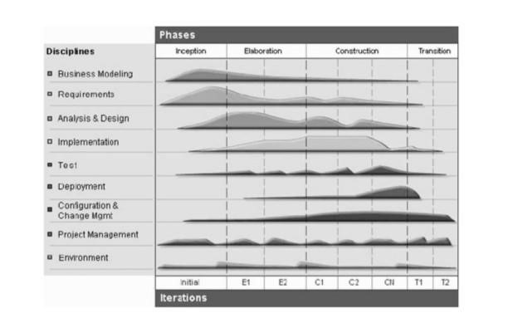

**Σχήμα 2.1: Κύκλος ζωής ανάπτυξης λογισμικού με την RUP [1]**

Η διαδικασία Rational Unified Process (RUP) αποτελείται από ένα σύνολο οδηγιών σχετικά με τις τεχνικές και οργανωτικές απόψεις της ανάπτυξης λογισμικού, οι οποίες συνοψίζονται παρακάτω [1]:

**Καθοδήγηση από τις περιπτώσεις χρήσης:** η ανάπτυξη σχεδιάζεται και οργανώνεται χρησιμοποιώντας έναν κατάλογο από περιπτώσεις χρήσεις.

**Καθοδήγηση με βάση την αρχιτεκτονική:** Η διαδικασία ανάπτυξης οδηγεί στην κατασκευή μία αρχιτεκτονικής συστήματος που επιτρέπει την εφαρμογή των απαιτήσεων. Αυτή η αρχιτεκτονική βασίζεται στον προσδιορισμό μίας επαναληπτικής δομής ή οποία βασίζεται στο εννοιολογικό μοντέλο του συστήματος.

**Επαναληπτική:** Η ανάπτυξη χωρίζεται σε επαναλήψεις ή κύκλους ανάπτυξης. Σε κάθε επανάληψη, νέα χαρακτηριστικά προστίθενται στο σύστημα ή διορθώνονται ήδη υλοποιημένα, με αποτέλεσμα το σύστημα να γίνεται πιο πλήρες και πιο κοντά στο τελικό επιθυμητό σύστημα.

**Αποφυγή του κινδύνου:** Τα στοιχεία που ενέχουν τον μεγαλύτερο κίνδυνο για το έργο απευθύνονται πιο νωρίς.

Ο κύκλος ζωής λογισμικού όπως προτείνεται από την RUP φαίνεται στο σχήμα 2.1.

# Ανάλυση και Σχεδίαση

Σε αυτή την ενότητα θα αναλύσουμε περαιτέρω το σύστημα παρουσιάζοντας τα διαγράμματα της UML και αναλύοντας περαιτέρω το σύστημα.

|  |  |
| --- | --- |
|  | Ο ενεργοποιός του συστήματος. Ο ενεργοποιός αναπαριστά έμα ρόλο που παίζεται από ένα άτομο ή πράγμα που αλληλεπιδρά με το σύστημα [3]. |
|  | Περίπτωση χρήσης. Περιγράφει τις δυνατές αλληλεπιδράσεις με το σύστημα [3]. |
|  | Η σχέση <<communicates>>. Η σχέση αυτή ορίζεται μεταξύ περιπτώσεωνχρήσης καισημαίνει ότι ένα στιγμιότυπο της πηγής (περίπτωσης χρήσης) συμπεριλαμβάνει τη συμπεριφορά του στόχου (περίπτωση χρήσης) [3]. |
|  | Η σχέση <<extend>>. Δείχνει προαιρετική συμπεριφορά μίας περίπτωση χρήσης [3]. |
|  | Η σχέση <<include>>. Χρησιμοποιείται για να δείξει λειτουργικότητα που τη μοιράζονται πολλές περιπτώσεις χρήσης [3]. |
|  | Η γενίκευση περιπτώσεων χρήσης. Ο ειδικός ενεργοποιός κληρονομεί τις περιπτώσεις χρήσης του γενικού ενεργοποιού. Το βέλος πρέπει να δείχνει το γενικότερο ενεργοποιό. [3]. |
|  | Τα όρια του συστήματος. |

**Πίνακας 3.1: Τα εικονίδια του διαγράμματος περιπτώσεων - χρήσης.**

## Περιπτώσεις χρήσεις και διαγράμματα περιπτώσεων χρήσεις

Τα διαγράμματα περιπτώσεων - χρήσης (αγγλ. Use Case Diagrams) περιγράφουν τη συμπεριφορά ενός συστήματος από την οπτική γωνία ενός χρήστη. Επιτρέπουν τον ορισμό των ορίων του συστήματος και του περιβάλλοντος [3]. Οι συμβολισμοί που χρησιμοποιούνται στα διαγράμματα περιπτώσεων - χρήσης φαίνονται στον πίνακα 3.1.

Συνοπτικά οι περιπτώσεις χρήσης φαίνονται στα σχήματα 3.1 εως 3.3. Όπως παρατηρούμε οι χρήστες του πληροφοριακού συστήματος είναι τρεις (3). Οι απλοί επισκέπτες του ΠΣ οι οποίοι θα μπορούν απλών να δουν τα στοιχεία προβολής των ταινιών, τα μέλη (πελάτες) οι οποίοι θα μπορούν να κάνουν και κράτηση των θέσεων του και τέλος οι διαχειριστές (υπάλληλοι) η οποίοι θα μπορούν και να επεξεργάζονται τα στοιχεία του ΠΣ.

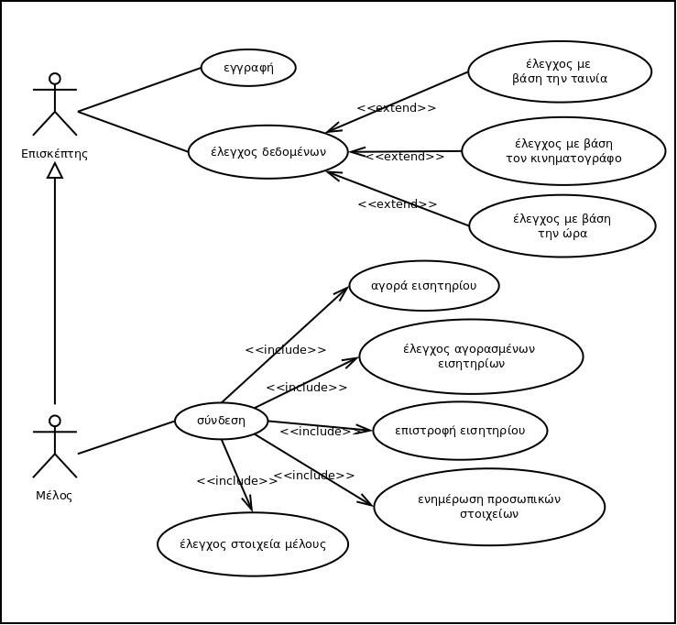

**Σχήμα 3.1: Διάγραμμα περιπτώσεων - χρήσης μέλους**

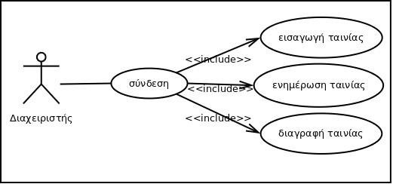

**Σχήμα 3.2: Διάγραμμα περιπτώσεων - χρήσης διαχειριστή**

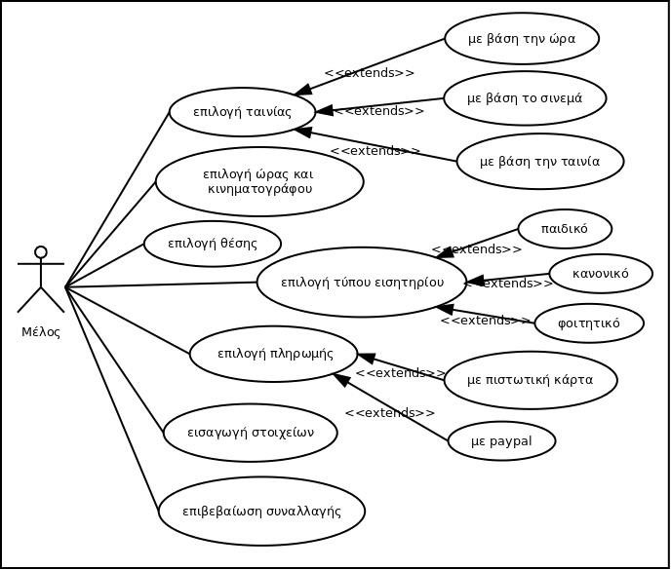

**Σχήμα 3.3: Διάγραμμα περιπτώσεων - χρήσης αγοράς εισητηρίου**

Για την περιγραφή των πιο πολύπλοκων περιπτώσεων των διαγραμμάτων χρήσης δημιουργήθηκαν οι οι εκτενείς περιπτώσεις χρήσεις(πίνακες 3.2 έως 3.5) που περιγράφουν αναλυτικά τις επιλογές των ενεργοποιών

**Πίνακας 3.2: Εκτεταμένη περίπτωση - χρήσης εγγραφής μέλους**

|  |  |
| --- | --- |
| Use Case ID: | 1 |
| Όνομα περίπτωσης χρήσης: | Εγγραφή επισκέπτη |
| Ενεργοποιός | Επισκέπτης |
| Περιγραφή: | Ο επισκέπτης δημιουργεί λογαριασμό για να έχει πρόσβαση στο σύστημα. |
| Προϋποθέσεις: |  |
| Μετα-υποθέσεις: |  |
| Κανονική ροή: | 1. {Εισόδος} Ο επισκέπτης εγγράφεται στο σύστημα παρέχοντας ένα user name και ένα password; |
| Εναλλακτικές ροές: |  |
| Εξαιρέσεις: | 1α: Το user name χρησιμοποιείται ήδη από κάποιον άλλο χρήστη  1α.1 {Εισόδος} Ο επισκέπτης δίνει κάποιο άλλο user name; |
| Σημειώσεις: |  |

**Πίνακας 3.3: Εκτεταμένη περίπτωση - χρήσης ελέγχου δεδομένων**

|  |  |
| --- | --- |
| Use Case ID: | 2 |
| Όνομα  περίπτωση ς χρήσης: | έλεγχος δεδομένων |
| Ενεργοποιός | Επισκέπτης |
| Περιγραφή: | Ο επισκέπτης κάνει περιήγηση στα δεδομένα που του παρέχει το πληροφοριακό σύστημα. |
| Προϋποθέσεις: |  |
| Μετα-υποθέσεις: |  |
| Κανονική ροή: | 1. {Εισόδος} Ο επισκέπτης παρέχει λέξειςκλειδιά για την αναζήτηση ταινιών; 2. {Έξοδος} Το σύστημα του παρέχει μία λίστααπόταινίεςπουταιριάζουνστιςλέξειςκλειδιά. |

Πίνακας 3.3 -- *Συνέχεια στην επόμενη σελίδα*

Πίνακας 3.3 -- *Συνέχεια από την προηγούμενη σελίδα*

|  |  |
| --- | --- |
| Εναλλακτικές ροές: |  |
| Εξαιρέσεις: |  |
| Σημειώσεις: |  |

**Πίνακας 3.4: Εκτεταμένη περίπτωση - χρήσης σύνδεση**

|  |  |
| --- | --- |
| Use Case ID: | 3 |
| Όνομα περίπτωσης χρήσης: | σύνδεση χρήστη |
| Ενεργοποιός | Μέλος |
| Περιγραφή: | Ο επισκέπτης συνδέεται ως χρήστης στο σύστημα. |
| Προϋποθέσεις: |  |
| Μετα-υποθέσεις: |  |
| Κανονική ροή: | 1. {Εισόδος} Ο επισκέπτης παρέχει το user name του και το password για να συνδεθεί στο σύστημα; 2. {Έξοδος} Το σύστημα επιβεβαιώνει την σύνδεση του. |
| Εναλλακτικές ροές: |  |
| Εξαιρέσεις: | 1α: Ο χρήστης δεν υπάρχει  1α.1 Συμπερίληψη της εκτεταμένης περίπτωσης 1  1β: Λάθος συνδυασμός χρήστη - κωδικού  1β.1 Ο επισκέπτης παρέχει ξανά το user name του και το password για να συνδεθεί στο σύστημα; |
| Σημειώσεις: |  |

**Πίνακας 3.5: Εκτεταμένη περίπτωση - χρήσης αγορά εισιτηρίου**

|  |  |
| --- | --- |
| Use Case ID: | 4 |
| Όνομα περίπτωσης χρήσης: | αγορά εισιτηρίου από τον χρήστη |
| Ενεργοποιός | Μέλος |
| Περιγραφή: | Το μέλος του συστήματος κάνει κράτηση για μία ταινία. |

Πίνακας 3.5 -- *Συνέχεια στην επόμενη σελίδα* Πίνακας 3.5 -- *Συνέχεια από την προηγούμενη σελίδα*

|  |  |
| --- | --- |
| Προϋποθέσεις: |  |
| Μετα-υποθέσεις: |  |
| Κανονική ροή: | 1. Συμπερίληψη της εκτεταμένης περίπτωσης 2 2. {Εισόδος} Ο χρήστης επιλέγει κινηματογράφο 3. {Έξοδος} Το σύστημα παρέχει πληροφορίες για τον συγκεκριμένο κινηματογράφο 4.   {Εισόδος} Ο χρήστης επιλέγει θέσεις   1. {Έξοδος} Το σύστημα παρέχει μία συνοπτική φόρμα με το σύνολο των λεπτομερειών. 2. {Εισόδος} Ο χρήστης επιβεβαιώνει την κράτηση |
| Εναλλακτικές ροές: |  |
| Εξαιρέσεις: | 4α: Δεν είναι διαθέσιμες οι θέσεις  4α.1 {Εισόδος}Οχρήστηςεπιλέγειάλλεςθέσεις 6α: Ο χρήστης δεν είναι συνδεδεμένος  6α.1 Συμπερίληψη της εκτεταμένης περίπτωσης 3 |
| Σημειώσεις: |  |

Από τους πίνακες των εκτεταμένων περιπτώσεων χρήσης παραλείφθηκαν οι τετριμμένες περιπτώσεις όπου η περαιτέρω περιγραφή τους δεν θα έδινε κάποια πρόσθετη πληροφορία.

## Διαγράμματα σειράς

Τα διαγράμματα σειράς αναπαριστούν αλληλεπιδράσεις ανάμεσα στα αντικείμενα από μία χρονική άποψη. Η αναπαράσταση επικεντρώνεται στην έκφραση των αλληλεπιδράσεων. Οι συμβολισμοί που χρησιμοποιούνται στα διαγράμματα σειράς φαίνονται στον πίνακα 3.6.

Οι πιο σημαντική αλληλεπίδραση του πληροφοριακού μας συστήματος είναι η κράτηση των εισιτηρίων (βλ. επίσης πίνακα εκτεταμένης περίπτωσης 3.5) και γι` αυτό το λόγοαναπαριστάταικαισεδιάγραμμασειράς.Όπωςφαίνεταικαιστοδιάγραμμασειράς στο σχήμα 3.4 ο πελάτης για να κλείσει το εισιτήριο του θα πρέπει πρώτα να συνδεθεί με το πληροφοριακό σύστημα. Έπειτα επιλέγει την ταινία που θέλει να δει και τον κινηματογράφο στον οποίο θέλει να την δει. Αφού ολοκληρωθούν με επιτυχία τα παραπάνω

|  |  |
| --- | --- |
|  | Αντικείμενο. Ένα αντικείμενο αναπαριστάται με ένα ορθογώνιο και μία κάθετη γραμμή, που καλείται γραμμή ζωής του αντικειμένου [3]. |
|  | Ενεργοποίηση αντικειμένου. Μία ενεργοποίηση ανταποκρίνεται στο χρόνο κατά την διάρκεια του οποίου ένα αντικείμενο εκτελεί μία ενέργεια, είτε απευθείας ή μέσω άλλου αντικειμένου, που το χρησιμοποιεί σαν ημισυμβαλλόμενο. Οι ενεργοποιήσεις αναπαριστώνται με ορθογώνιες ράβδους, που τοποθετούνται κατά μήκος των γραμμών ζωής. Η αρχή και το τέλος μίας ράβδου ανταποκρίνεται αντίστοιχα στην αρχή και το τέλος μίας ενεργοποίησης [3]. |
|  | Συγχρονισμένο Μηνύματα. Τα αντικείμενα επικοινωνούν ανταλλάσσοντας μηνύματα, τα οποία αναπαριστώνται με οριζόντια βέλη σχεδιασμένα από τον αποστολέα του μηνύματος προς τον παραλήπτη του μηνύματος [3]. Επειδή είναι συγχρονισμένα, θα πρέπει να περιμένει να τελειώσει η διαδικασία πριν προχωρήσει στην επόμενη |
|  | Επιστροφή. Βέλος επιστροφής μηνύματος. |

**Πίνακας 3.6: Τα εικονίδια του διαγράμματος σειράς.**

επιλέγει τις θέσεις, αφού πρώτα κάνει έλεγχο για την διαθεσιμότητα τους. Ολοκληρώνοντας τα παραπάνω, όλα τα στοιχεία περνάνε και στην φόρμα παραγγελίας

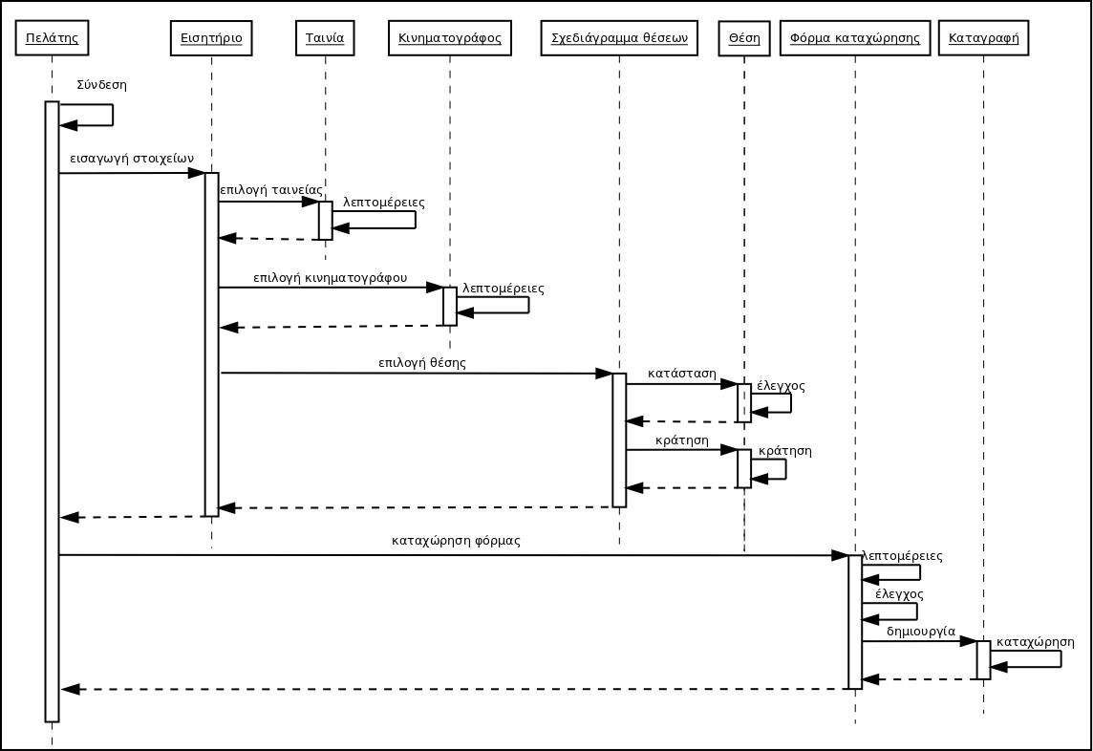

**Σχήμα 3.4: Διάγραμμα σειράς για την αγορά εισητηρίου**



**3.3 Διάγραμμα Δραστηριοτήτων**

Το διάγραμμα δραστηριότητας στοχεύει κυρίως στην αναπαράσταση της εσωτερικής συμπεριφοράς μίας μεθόδου (την υλοποίηση μίας λειτουργίας) ή μίας περίπτωσης χρήσης [3]. Περιέχει δραστηριότητες (activity), ενέργειες (actions) και μεταβάσεις (transitions). Τέτοιου είδους διαγράμματα χρησιμοποιούνται:

* Για την περιγραφή μιας περίπτωσης χρήσης
* Ροών εργασίας (workflows)
* Διεργασιών (processes)
* Επιχειρηματικών διαδικασιών

Στο παρακάτω διάγραμμα (Σχήμα 3.5) περιγράφεται μια περίπτωση χρήσης του πληροφοριακού μας συστήματος και συγκεκριμένα την περίπτωση εγγραφής ενός νέου χρήστη στο σύστημα.

Η διαδικασία ξεκινάει με την συμπλήρωση μιας φόρμας με τα προσωπικά στοιχεία του χρήστη, την επιλογή username και password και την εισαγωγή email. Στην συνέχεια γίνεται έλεγχος των στοιχείων αυτών όπως για παράδειγμα εάν έχουν συμπληρωθεί όλα τα πεδία, αν υπάρχει ήδη το username στην βάση δεδομένων ή αν είναι διαθέσιμο, εάν έχει δοθεί αποδεκτό email επικοινωνίας και άλλους παρόμοιους ελέγχους. Αν κατά την επεξεργασία των στοιχείων παρατηρηθεί κάποιο λάθος, αυτόματα το σύστημα επιστρέφει στην σελίδα συμπλήρωσης της φόρμας και ενημερώνει τον χρήστη για το τι πήγε στραβά. Σε διαφορετική περίπτωση, αν όλα είναι καλά, ο χρήστης μεταφέρεται στην επόμενη φόρμα όπου αφορά την πιστωτική του κάρτα. Αφού ο χρήστης δώσει έγκυρα στοιχεία για την κάρτα του και μετά από κατάλληλη επεξεργασία των στοιχείων αυτών, αν δεν διαπιστωθεί κάποιο λάθος, αυτόματα το σύστημα ενημερώνει τον χρήστη ότι εγγράφηκε επιτυχώς στην βάση δεδομένων και παραλαμβάνει email επιβεβαίωσης με τα παραπάνω στοιχεία που έδωσε. Σε αντίθετη περίπτωση, η φόρμα συμπλήρωσης των στοιχείων της κάρτας ξαναεμφανίζεται στην οθόνη του χρήστη ζητώντας του την ορθή συμπλήρωση των πεδίων. Τέλος αφού η εγγραφή ολοκληρωθεί με επιτυχία το σύστημα επιστρέφει τον χρήστη στην αρχική οθόνη για να κάνει σύνδεση σε περίπτωση που επιθυμεί να αγοράσει κάποιο εισιτήριο για μία από τις προσεχές προβολές.

17

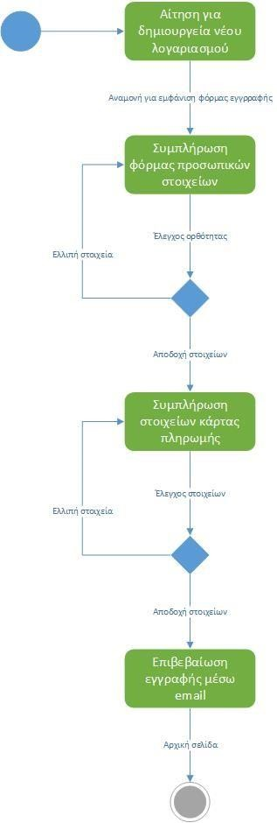

**Σχήμα 3.5 Διάγραμμα Δραστηριοτήτων**

**3.4 Διάγραμμα Κλάσεων**

Ένα διάγραμμα κλάσεων δείχνει την στατική δομή των κλάσεων του συστήματος και των σχέσεων μεταξύ τους. Ένα διάγραμμα κλάσεων συνήθως αποτελείται από:

* Κλάσεις (Classes)
* Διαπροσωπίες (Interfaces)
* Συνεργασίες (Collaborations)
* Συσχετίσεις (Relationships)

Το μοντέλο των κλάσεων χρησιμοποιείται κατά την διάρκεια της ανάλυσης για να περιγράψει τις λειτουργικές απαιτήσεις. Επίσης χρησιμοποιείται κατά την διάρκεια του σχεδιασμού για να περιγράψει το λεξιλόγιο του συστήματος, τις συνεργασίες και το λογικό σχήμα της βάσης δεδομένων[7].

Στο παρακάτω διάγραμμα κλάσεων (Σχήμα 3.6) περιγράφεται η διαδικασία επιλογής της ταινίας που επιθυμεί ο πελάτης να δει καθώς και την/τις θέση/εις που θέλει να κρατήσει. Μπορούμε να παρατηρούμε τις κλάσεις του συστήματός μας, τα χαρακτηριστικά τους και τις μεθόδους που έχει η κάθε κλάση καθώς και το πώς συνδέονται μεταξύ τους.

***Σχήμα 3.6: Το διάγραμμα κλάσεων***

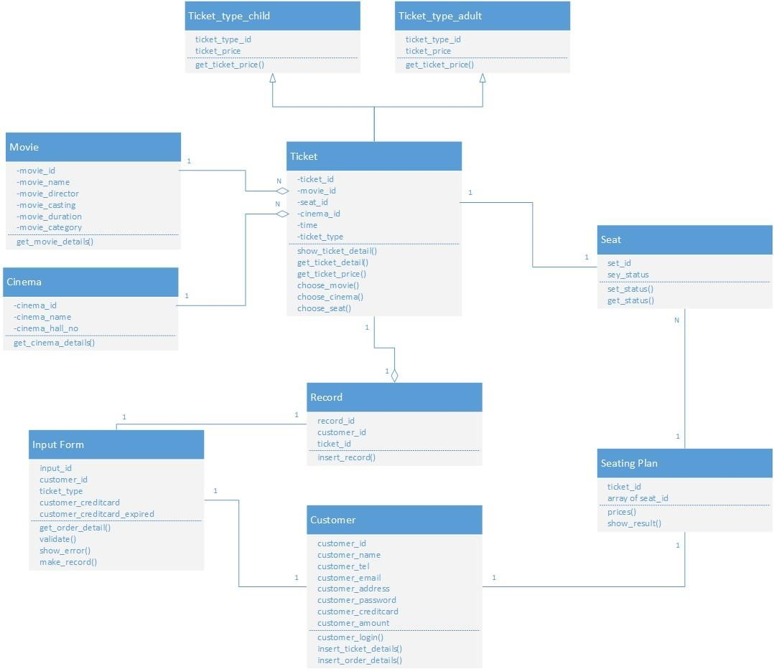

Οι συμβολισμοί που χρησιμοποιούνται στα διαγράμματα κλάσεων φαίνονται στον πίνακα 3.7.

|  |  |  |
| --- | --- | --- |
| Relationship |  | Notation |
| Σύνδεσμος | Περιγραφή για το πώς συνδέονται οι κλάσεις |  |
| Εξάρτηση | Η σχέση που έχουν δύο στοιχεία |  |
| Γενίκευση | Δείχνει την σχέση κληρονομικότητας και πολυμορφισμού μεταξύ δύο στοιχείων που συνδέονται |  |
| Πραγματοποίηση | Δείχνει την σχέση μεταξύ της προδιαγραφής ενός  αντικειμένου και της εφαρμογής του |  |

19

**Αναφορές**

1. R.S. Wazlawick. *Object-Oriented Analysis and Design for Information Systems: Modeling with UML, OCL, and IFML*. Elsevier Science, 2014.
2. Wikipedia. Requirements analysis --- Wikipedia, the free encyclopedia. [http:](http://en.wikipedia.org/wiki/Requirements_analysis)

[//en.wikipedia.org/wiki/Requirements_analysis.](http://en.wikipedia.org/wiki/Requirements_analysis)  [Πρόσβαση στις 8

Ιουλίου 2014].

1. Μαρία Βίρβου. Σημειώσεις διδασκαλίας για το μάθημα "Τεχνολογία Λογισμικού" - Η Γλώσσα μοντελοποίησης uml και μία διαδικασία εφαρμογής. Σημειώσεις μαθήματος, 2014. [4] Τριάντης Α. Κωνσταντινος. Ανάλυση απαιτήσεων για την ανάπτυξη πληροφοριακών συστημάτων. Μεθοδολογίες ανάλυσης απαιτήσεων στο πλαίσιο εναλλακτικών κύκλων ζωής έργων πληροφοριακών συστημάτων. Διενέργεια σχετικής μελέτης περίπτωσης. Master's thesis, Πανεπιστήμιο Πειραιώς, 2013.
2. Κέντρο Παραγωγικότητας Κύπρου. Requirements analysis --Wikipedia, the free encyclopedia. [http://www.kepa.gov.cy/](http://www.kepa.gov.cy/diktiothite/Portal/PortalDocuments.aspx?DocumentId=a735c138-a74e-483b-8720-31bc9aca7169)

[diktiothite/Portal/PortalDocuments.aspx?DocumentId= a735c138http://www.kepa.gov.cy/diktiothite/Portal/PortalDocuments.aspx?DocumentId=a735c138-a74e-483b-8720-31bc9aca7169a74e-483b-8720-31bc9aca7169.](http://www.kepa.gov.cy/diktiothite/Portal/PortalDocuments.aspx?DocumentId=a735c138-a74e-483b-8720-31bc9aca7169) [Πρόσβαση στις 29 Δεκεμβρίου

2014].

1. Ειδική Υπηρεσία Διαχείρισης Επιχειρησιακού Πογράμματος. Έρευνα για τη διείσδυση του

Ίντερνετ στην Ελλάδα. [http://www.infosoc.gr/infosoc/el-GR/ grafeiotypou/news/opis_news/general/e_europe.htm.](http://www.infosoc.gr/infosoc/el-GR/grafeiotypou/news/opis_news/general/e_europe.htm) [Πρόσβαση στις 7

Ιανουαρίου 2015].

[7] Grady Booch, James Rumbaugh, and Ivar Jacobson**,** The Unified Modeling Language User Guide (2nd Edition) Hardcover – May 29, 2005